ATELIER MIRAGE
— — —
Cahier de retouche
INTÉRIEURS
Workflow pas-à-pas · six pièces · cas par cas

PRÉPARÉ POUR
Karim — direction artistique
PIÈCES COUVERTES
Passion · Mangue · Vanille · Framboise · Arachide · Cacahuète
SESSION
14 avril 2026 · cahier v1

PHILOSOPHIE
Ce cahier n'est pas un preset commun décliné six fois. Chaque pièce reçoit ses propres valeurs, pensées pour sa matière, sa couleur, son fond, son récit. L'objectif : que les six photos d'intérieur se lisent comme une série éditoriale signée, pas comme six tirages standardisés.

Trois principes guident chaque décision : architecture lisible — chaque strate doit se lire comme un manuscrit ; insert héros — la couleur signature doit être saturée à 90 % sans cartoon ; cohérence série — même densité, même grain, même tonalité de fond pastel.

ORDRE DE TRAITEMENT RECOMMANDÉ
01. Vanille — le plus exigeant sur le caviar et la courbe de tonalité
02. Passion — pièce d'équilibre, sert de mètre-étalon
03. Framboise — maîtrise du rouge fragile
04. Mangue — velours et dés
05. Arachide — texture reine
06. Cacahuète — la pièce héros, le miroir

PRÉPARATION (COMMUNE À TOUTES LES PIÈCES)

Cette page est le seul élément commun. À partir du chapitre 1, chaque pièce est traitée indépendamment avec ses propres valeurs — aucun preset partagé n'est appliqué.

Environnement Photoshop
- Espace colorimétrique : Adobe RGB (1998), 16 bits
- Moniteur calibré récemment (sonde hardware type Spyder ou i1)
- Lumière ambiante neutre, pas de lumière du jour directe sur l'écran

Organisation des fichiers
- Créer le dossier intérieurs-retouchés/ à côté du dossier produits interieur/
- Sauvegarder en .psd avec calques conservés pour chaque pièce (archivage)
- Le nom du fichier final suit le pattern {slug}-int.webp en 1500 / 800 / 400 px

Ouverture de chaque image
- Fichier > Ouvrir > sélectionne la photo xxx-int.png
- Clic droit sur le calque « Arrière-plan » > Dupliquer le calque > OK
- Toujours travailler sur la copie — l'original reste intact comme filet de sécurité
- Filtre > Convertir pour les filtres dynamiques > le calque devient un objet intelligent, les réglages Camera Raw restent modifiables après coup

PIÈCE 01
PASSION
Dôme violet · curd doré · pépins noirs · sablé breton
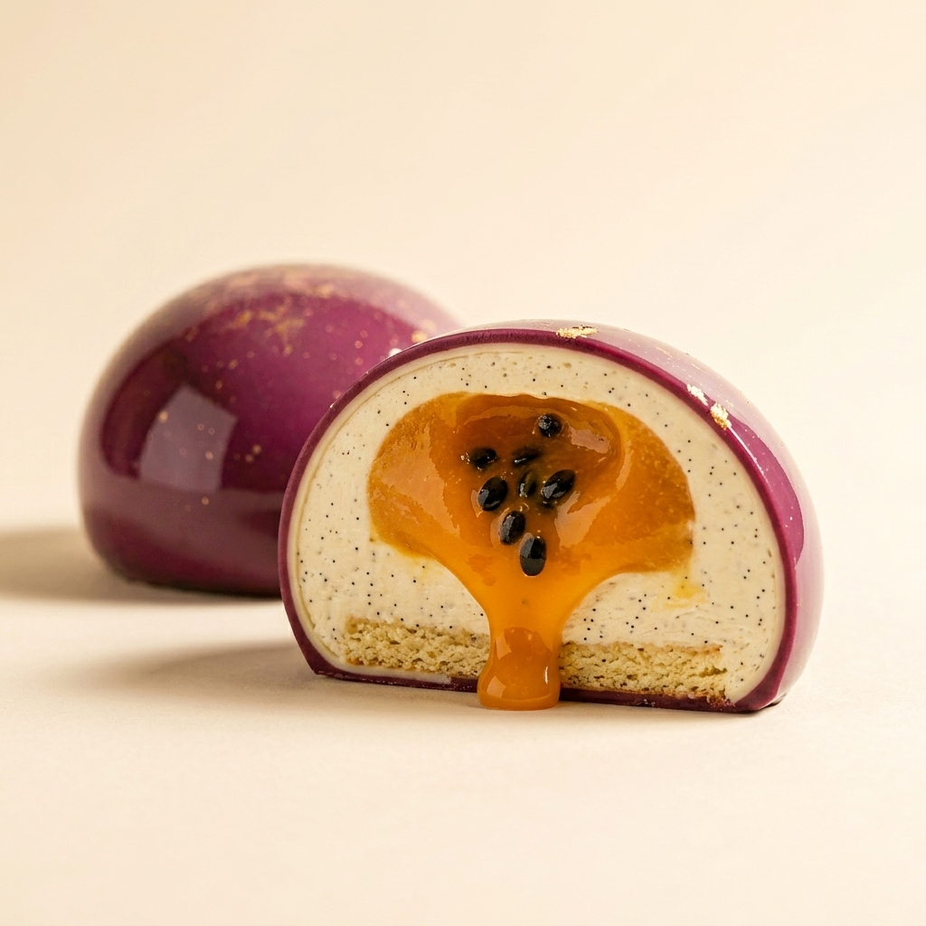
référence de calibrage de la série
DÉFI ÉDITORIAL
Glaçage violet brillant qui crame aux hautes lumières, pépins noirs de la passion à préserver sans aplatir, curd orange-jaune qui peut basculer dans le cartoon si on le sur-sature. C'est la pièce la plus équilibrée de la série : sers-t'en comme mètre-étalon pour les cinq suivantes.

ÉTAPE 1 · CAMERA RAW
Réglages de base
CURSEUR | VALEUR | RAISON
Exposition | +0,10 | La matière est déjà bien exposée, on ne pousse pas
Contraste | +10 | Modéré — le dôme violet porte déjà du contraste
Hautes lumières | −30 | Crucial : récupérer la matière des reflets sur le glaçage
Ombres | +12 | Ouvre la jonction coque / crémeux
Blancs | +6 | Fait chanter les highlights spéculaires
Noirs | −10 | Ancre la profondeur du violet
Texture | +10 | Révèle la structure des strates
Clarté | +4 | Léger, sans cartooniser
Vibrance | +12 | Privilégie les teintes pastel du fond et du crémeux
Saturation | +2 | Quasi nulle — la saturation est gérée par la TSL
Température | −2 | Le fond ivoire tire trop chaud, on refroidit légèrement
Teinte | 0 | Neutre

ÉTAPE 2 · TSL / COULEUR
CANAL | SATURATION | LUMINANCE | EFFET
Orange | +12 | +3 | Curd passion lumineux et appétissant
Jaune | +8 | +2 | Accompagne l'orange sans déborder
Rouge | −3 | 0 | Neutraliser la dérive vers le cartoon
Magenta | −5 | −3 | Densifier le violet du glaçage sans l'écraser

ÉTAPE 3 · DODGE & BURN
Nouveau calque 50 % gris en mode Incrustation. Pinceau doux, exposition 8 %. Blanc pour Dodge, noir pour Burn.
ZONES À SCULPTER
— Dodge · haut-gauche de la sphère violette, pour le highlight spéculaire principal
— Dodge · surface du lac de curd, pour créer un glossy subtil au centre
— Burn · bas-droite de la sphère violette, pour ancrer le volume
— Burn · jonction coque / crémeux, pour marquer la strate

ÉTAPE 4 · TAMPON DE DUPLICATION
VÉRIFICATIONS ET CORRECTIONS D'ARTEFACTS POMELLI
— Vérifier l'absence de double sablé breton sous le curd — si doublon, cloner depuis le sablé propre (source = clic alt/opt sur un sablé net).
— Contrôler les cinq pépins noirs : formes ovoïdes régulières, pas de bave, pas de pépin fantôme.
— Glaçage violet : éliminer toute paillette dorée parasite en dehors du contour du dôme.

ÉTAPE 5 · ACCENTUATION
FILTRE · RENFORCEMENT · ACCENTUATION
— Global · Gain 85 %, Rayon 1,0 px, Seuil 3
— Masque · peindre en noir sur le fond ivoire pour épargner le cyclorama

ÉTAPE 6 · VALIDATION SPÉCIFIQUE
CHECKLIST AVANT EXPORT
— Les pépins noirs sont encore nettement visibles après accentuation.
— Le violet n'a pas basculé dans le fuchsia.
— Le lac de curd a un reflet central sans être vernissé.
— Le sablé breton a sa texture granuleuse perceptible.

PIÈCE 02
MANGUE
Velours orange-rouge · crémeux caviar · dés suspendus · coulant
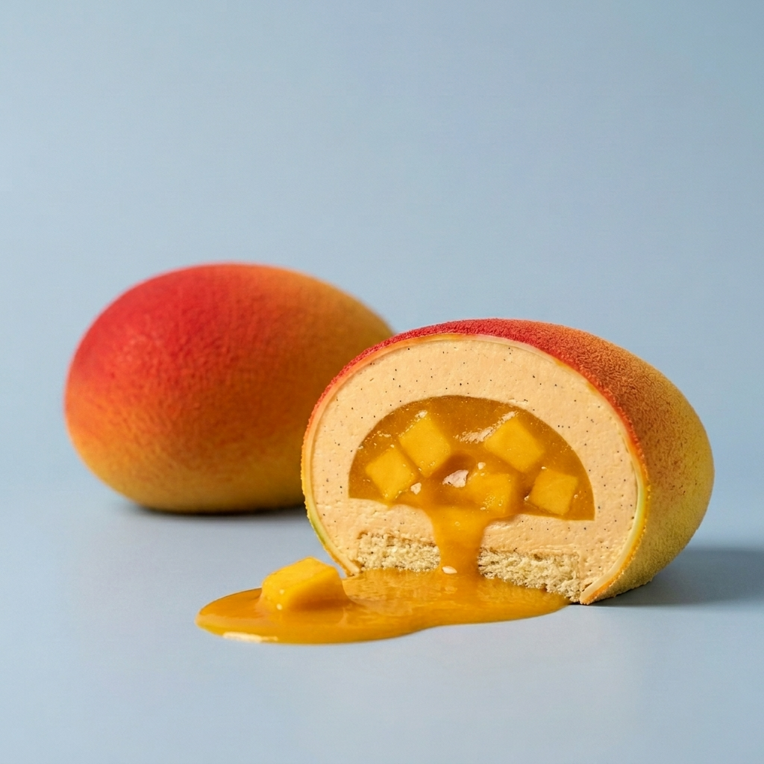
le seul fond froid de la série — tempérer la dominante
DÉFI ÉDITORIAL
Le velours orange-rouge extérieur peut paraître plastique si on le sature trop. Les dés de mangue doivent garder leur cubisme franc et leur translucidité en gelée. Le fond bleu poudré tire parfois vers le magenta — corrige en Teinte. Le dé échappé au premier plan mérite une attention particulière, c'est l'élément narratif.

ÉTAPE 1 · CAMERA RAW
Réglages de base
CURSEUR | VALEUR | RAISON
Exposition | +0,15 | Image un peu sombre à la base
Contraste | +14 | La mangue réclame du punch
Hautes lumières | −25 | Récupérer les reflets sur les dés brillants
Ombres | +18 | Ouvrir les ombres sous le velours
Blancs | +10 | Faire chanter la brillance du gel
Noirs | −6 | Ancrage léger, pas trop
Texture | +10 | Valorise la matière du velours
Clarté | +6 | Punch local sans excès
Vibrance | +15 | Fond bleu pastel à tenir, mangue sans cartoon
Saturation | +4 | Léger, la TSL fait le vrai boulot
Température | +2 | Contrer le fond froid
Teinte | −2 | Évacuer toute dérive magenta

ÉTAPE 2 · TSL / COULEUR
CANAL | SATURATION | LUMINANCE | EFFET
Orange | +20 | +3 | Velours extérieur et dés — la teinte héro
Jaune | +15 | +5 | Gel doré lumineux
Rouge | +10 | −3 | Extrémités velours (rouge mangue mûre)
Aqua | −8 | 0 | Neutraliser la dérive turquoise du fond
Bleu | −5 | +15 | Fond éclairci et dé-saturé

ÉTAPE 3 · DODGE & BURN
Nouveau calque 50 % gris en mode Incrustation. Pinceau doux, exposition 8 %. Blanc pour Dodge, noir pour Burn.
ZONES À SCULPTER
— Dodge · joue haute du fruit extérieur (la pommette du velours)
— Dodge · sommet de chaque dé de mangue, pour le relief sucre
— Burn · base du fruit extérieur, pour ancrer la masse
— Burn · contour du dé échappé au premier plan, pour le décoller du sol
— Burn · raccord velours / crémeux, pour marquer la strate

ÉTAPE 4 · TAMPON DE DUPLICATION
VÉRIFICATIONS ET CORRECTIONS D'ARTEFACTS POMELLI
— Dé échappé au sol : forme cubique franche impérative. Si arrondi, cloner depuis un dé intérieur bien cubique.
— Contour velours sur la section de coupe : si flou ou baveux, reprise au pinceau 10 px opacité 30 %.
— Vérifier qu'aucun dé ne présente de pixel fluo aberrant (bug Pomelli classique sur les inserts translucides).

ÉTAPE 5 · ACCENTUATION
FILTRE · RENFORCEMENT · ACCENTUATION
— Global · Gain 80 %, Rayon 1,0 px, Seuil 3
— Renforcé dés · sélection des dés puis masque · Gain 110 %, Rayon 0,8 px, Seuil 2

ÉTAPE 6 · VALIDATION SPÉCIFIQUE
CHECKLIST AVANT EXPORT
— Les dés gardent leur cubisme franc avec arêtes nettes.
— Le velours a sa matière mate caractéristique — pas plastique.
— Le fond bleu pastel reste propre, sans dérive magenta ni turquoise.
— Le dé échappé se détache clairement du sol.

PIÈCE 03
VANILLE
Gousse noire · caviar Madagascar · bille caramel beurre salé · feuilletine
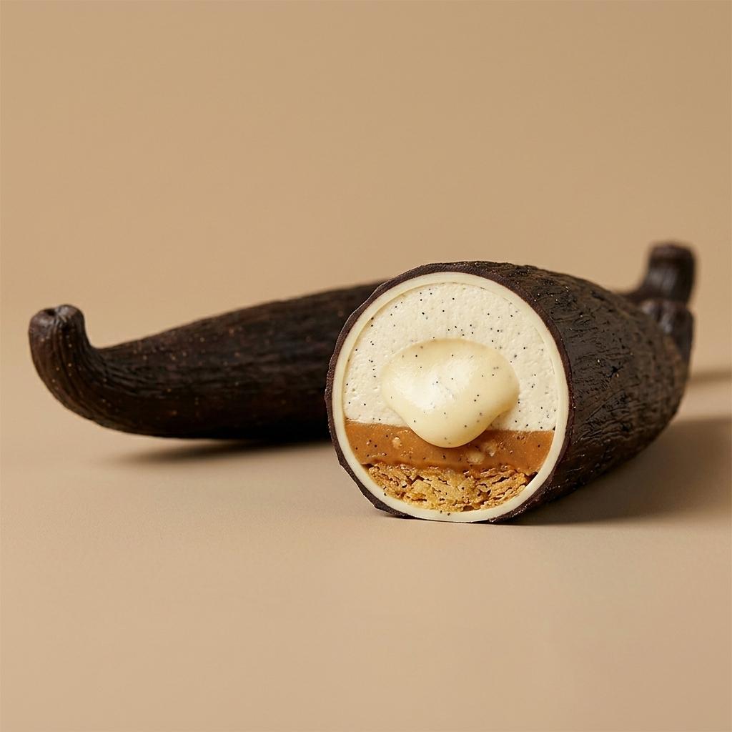
pièce la plus exigeante · le caviar est sacré
DÉFI ÉDITORIAL
Le caviar de vanille Madagascar — ces points noirs dispersés dans le crémeux blanc — est la règle n°4 de la maison. Il doit rester nettement visible après toute la chaîne de retouche. La gousse noire peut boucher si tu ouvres trop les noirs. Le caramel beurre salé est ambré, pas orange : retiens ta main sur la saturation Orange. Attaque cette pièce d'abord, tout le reste coulera de source ensuite.

ÉTAPE 1 · CAMERA RAW
Réglages de base
CURSEUR | VALEUR | RAISON
Exposition | +0,20 | La gousse sombre assombrit la perception globale
Contraste | +15 | Séparer nettement gousse / crémeux / caramel / sablé
Hautes lumières | −18 | Matière sur la bille de caramel brillante
Ombres | +22 | Ouvrir la gousse sans écraser — valeur max de la série
Blancs | +8 | Crémeux lumineux sans brûlure
Noirs | −5 | Ne pas descendre davantage : tuerait le caviar
Texture | +12 | Révéler les rides de la gousse (signature visuelle)
Clarté | +3 | Léger, le caviar ne tolère pas la clarté forte
Vibrance | +8 | Mesuré — palette chaude sobre
Saturation | +1 | Presque rien, on reste éditorial
Température | +3 | Renforce la chaleur beige du cyclo
Teinte | 0 | Neutre

ÉTAPE 1 BIS · COURBE DE TONALITÉ
INTERVENTION CIBLÉE SUR LA COURBE
— Intervention · lever le point ¼ ombres de la courbe de 64 à 72 environ
— Pourquoi · dégage les détails de la gousse noire sans écraser le noir pur ni les points de caviar
— Alternative · si disponible, utiliser le panneau Courbes TSL > Luminance > canal Noir, +5 uniquement sur les ombres moyennes

ÉTAPE 2 · TSL / COULEUR
CANAL | SATURATION | LUMINANCE | EFFET
Orange | +12 | +3 | Bille caramel ambrée — le ton juste
Jaune | +8 | +2 | Sablé feuilletine doré
Rouge | +3 | 0 | Léger appui, rien de plus
Noir | — | — | Ne pas toucher via TSL — passer par la courbe

ÉTAPE 3 · DODGE & BURN
Nouveau calque 50 % gris en mode Incrustation. Pinceau doux, exposition 8 %. Blanc pour Dodge, noir pour Burn.
ZONES À SCULPTER
— Dodge · crête de la ride centrale de la gousse noire, pour valoriser l'arête
— Dodge · sommet de la bille de caramel, pour un highlight spéculaire glossy
— Burn · creux de ride de la gousse, pour le relief
— Burn · base de la bille de caramel, pour le volume
— Burn · jonction caramel / sablé feuilletine, pour la strate

ÉTAPE 4 · TAMPON DE DUPLICATION
VÉRIFICATIONS ET CORRECTIONS D'ARTEFACTS POMELLI
— Vérifier l'absence d'artefact dans la section circulaire : double coque, bavure de caramel débordant de manière non naturelle.
— Préserver impérativement chaque point de caviar visible — zoomer à 200 % et confirmer zone par zone.
— Si la gousse a une texture Pomelli un peu répétitive, cloner ponctuellement pour varier le motif.

ÉTAPE 5 · ACCENTUATION
FILTRE · RENFORCEMENT · ACCENTUATION
— Global · Gain 100 %, Rayon 1,1 px, Seuil 3
— Renforcé gousse · sélection de la gousse puis masque · Gain 130 %, Rayon 0,8 px, Seuil 2

ÉTAPE 6 · VALIDATION SPÉCIFIQUE
CHECKLIST AVANT EXPORT
— Chaque point de caviar est visible à 100 % et à 50 %.
— La gousse montre ses rides sans être bouchée.
— Le caramel est ambré (ton whisky), pas orange.
— La feuilletine du sablé a son grain stratifié visible.

PIÈCE 04
FRAMBOISE
Drupelets · compotée rustique · chunks de pulpe · sablé pâle
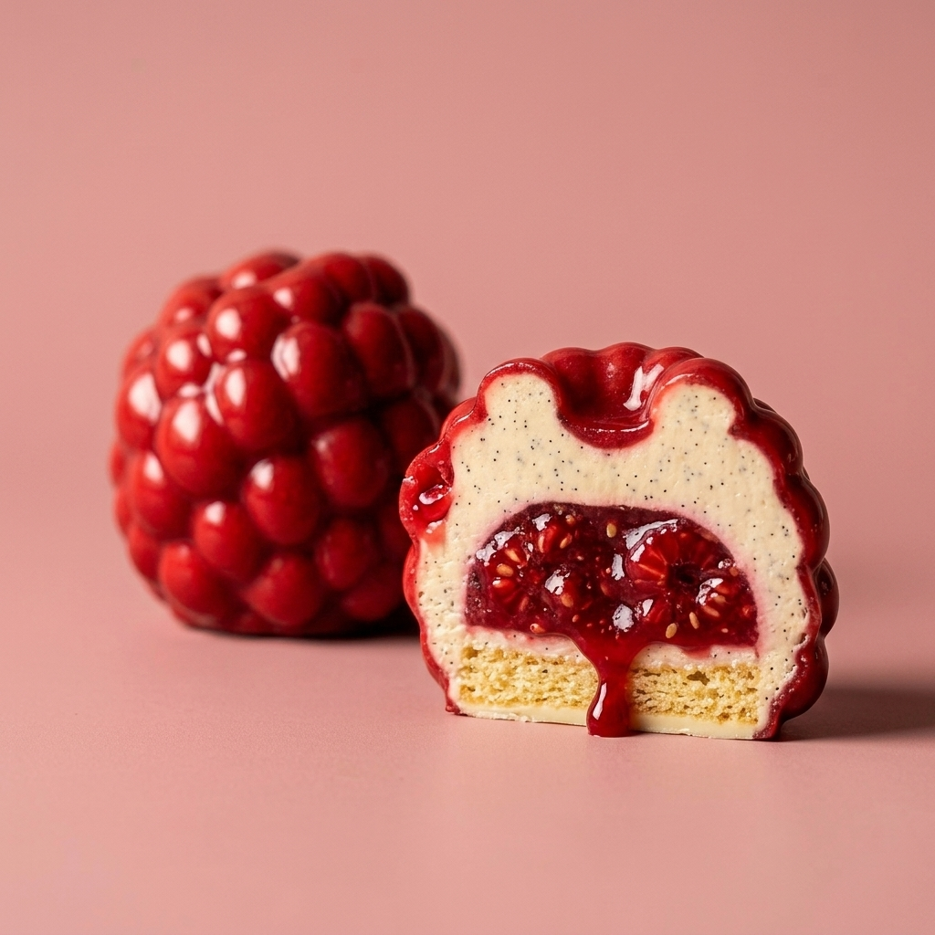
le rouge le plus fragile · danger de cartoon
DÉFI ÉDITORIAL
Le rouge framboise est la couleur la plus piégeuse de la pâtisserie moderne : une saturation trop forte et tu bascules dans le flashy-cartoon. Les drupelets du dôme extérieur doivent garder leur volume sphérique individuel, pas devenir un tapis de pois. La compotée doit rester rustique avec chunks de pulpe visibles, pas un gel lisse. Clé : Luminance Rouge négative.

ÉTAPE 1 · CAMERA RAW
Réglages de base
CURSEUR | VALEUR | RAISON
Exposition | +0,15 | Image à peu près correcte
Contraste | +16 | Séparer drupelets en relief individuel
Hautes lumières | −22 | Matière sur les drupelets brillants
Ombres | +12 | Ouvrir les interstices entre drupelets
Blancs | +5 | Mesuré — le rouge sature vite
Noirs | −8 | Profondeur dans les creux
Texture | +12 | Valorise le grain de la compotée rustique
Clarté | +6 | Accentue la séparation des chunks
Vibrance | +10 | Privilégie le fond rose pastel
Saturation | +2 | Le vrai travail se fait en TSL
Température | 0 | Neutre
Teinte | +2 | Légère dominance magenta — enrichit le rouge sans cartoon

ÉTAPE 2 · TSL / COULEUR
CANAL | SATURATION | LUMINANCE | EFFET
Rouge | +18 | −5 | CLÉ : Luminance négative = densité sans flashy
Magenta | +10 | −3 | Enrichit le rouge de la coque glaçage
Orange | +5 | +2 | Touche de chaleur sur les drupelets
Jaune | +3 | +2 | Sablé pâle équilibré

ÉTAPE 3 · DODGE & BURN
Nouveau calque 50 % gris en mode Incrustation. Pinceau doux, exposition 8 %. Blanc pour Dodge, noir pour Burn.
ZONES À SCULPTER
— Dodge · sommet de chaque drupelet individuellement — micro-taps au pinceau 30 px, 6 % d'exposition
— Dodge · deux à trois chunks de pulpe dans la compotée, pour les valoriser en héros
— Burn · interstices entre drupelets, pour les séparer en relief
— Burn · cavité calice au sommet de la section, pour creuser le U

ÉTAPE 4 · TAMPON DE DUPLICATION
VÉRIFICATIONS ET CORRECTIONS D'ARTEFACTS POMELLI
— ZÉRO praliné parasite résiduel — si couche brunâtre subsiste entre crémeux et compotée, cloner depuis le crémeux propre.
— Drupelets du dôme : pas de polka-dot trop régulier, doit rester organique. Si motif trop machine, varier quelques drupelets.
— Vérifier qu'aucune graine dorée de framboise n'est devenue rouge (erreur de rendu Pomelli classique).

ÉTAPE 5 · ACCENTUATION
FILTRE · RENFORCEMENT · ACCENTUATION
— Global · Gain 95 %, Rayon 1,2 px, Seuil 3
— Renforcé drupelets · sélection du dôme extérieur puis masque · Gain 120 %, Rayon 1,0 px, Seuil 2

ÉTAPE 6 · VALIDATION SPÉCIFIQUE
CHECKLIST AVANT EXPORT
— Le rouge est dense et profond, pas fluo ni rose bonbon.
— Chaque drupelet a son volume propre avec highlight spéculaire.
— La compotée montre grain et chunks de pulpe visibles.
— La cavité calice en U est nettement lisible sur la coupe.

PIÈCE 05
ARACHIDE
Coque cabossée · crémeux caviar · caramel · demi-cacahuètes · coulant au sol
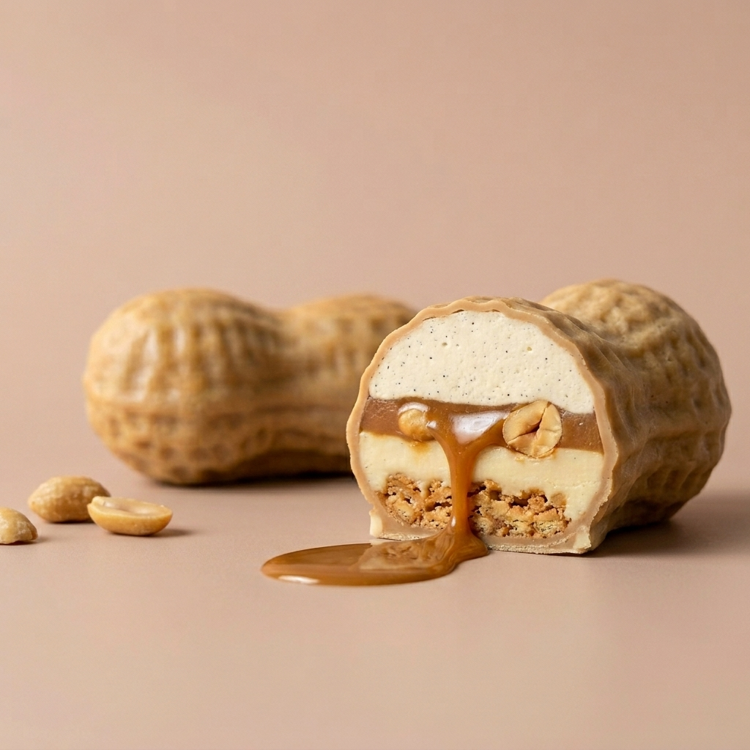
texture reine · Accentuation renforcée maximum série
DÉFI ÉDITORIAL
La texture cabossée de la coque cacahuète est la signature visuelle du produit — c'est ce qui fait que l'œil reconnaît immédiatement le trompe-l'œil. On pousse la Texture à +14 en Camera Raw (valeur max de la série). Le coulant caramel qui descend au sol doit être crédible en tant que flaque, pas en gicle Photoshop. Les demi-cacahuètes dans le lac méritent un micro-dodge pour le reflet graisseux naturel.

ÉTAPE 1 · CAMERA RAW
Réglages de base
CURSEUR | VALEUR | RAISON
Exposition | +0,15 | Image plutôt correcte
Contraste | +12 | Modéré — la texture porte déjà du micro-contraste
Hautes lumières | −20 | Récupérer matière sur la coque brillante
Ombres | +18 | Ouvrir les creux de la coque
Blancs | +8 | Spéculaires sur le caramel
Noirs | −8 | Ancrer sans boucher
Texture | +14 | MAX de la série — la coque gaufrée le mérite
Clarté | +5 | Renforce le micro-contraste local
Vibrance | +8 | Palette chaude homogène
Saturation | +2 | Retenue — TSL fait le reste
Température | +2 | Renforce la chaleur beige du cyclo
Teinte | 0 | Neutre

ÉTAPE 2 · TSL / COULEUR
CANAL | SATURATION | LUMINANCE | EFFET
Orange | +15 | +2 | Caramel coulant ambré
Jaune | +12 | +3 | Coque et corps du caramel
Rouge | +5 | 0 | Chaleur subtile sans orange cartoon
Bleu | 0 | 0 | Ne pas toucher — le fond est neutre

ÉTAPE 3 · DODGE & BURN
Nouveau calque 50 % gris en mode Incrustation. Pinceau doux, exposition 8 %. Blanc pour Dodge, noir pour Burn.
ZONES À SCULPTER
— Dodge · chaque bosse de la coque — mouvement en dentelle sur le pattern cabossé
— Dodge · demi-cacahuètes dans le lac caramel, pour le reflet graisseux subtil
— Burn · creux entre les bosses, pour accuser le relief
— Burn · base du coulant caramel au sol, pour ancrer le pool

ÉTAPE 4 · TAMPON DE DUPLICATION
VÉRIFICATIONS ET CORRECTIONS D'ARTEFACTS POMELLI
— Coulant au sol : si forme de goutte non naturelle qui « gicle », passer d'abord par Filtre > Fluidité > outil Déformation avant tout rework.
— Coque horizontale en arrière-plan : vérifier qu'elle n'a pas de défaut géométrique ou de pattern répétitif trop visible.
— Vérifier les deux demi-cacahuètes : formes ovoïdes crédibles, pas plastiques.

ÉTAPE 5 · ACCENTUATION
FILTRE · RENFORCEMENT · ACCENTUATION
— Global · Gain 100 %, Rayon 1,2 px, Seuil 3
— Renforcé coque · sélection de la coque uniquement · Gain 140 %, Rayon 0,8 px, Seuil 2 — c'est là que tu gagnes l'award

ÉTAPE 6 · VALIDATION SPÉCIFIQUE
CHECKLIST AVANT EXPORT
— La texture cabossée de la coque est le premier élément que l'œil capte.
— Le caramel coulant est crédible en tant que flaque au sol.
— Les demi-cacahuètes dans le lac ont leur reflet graisseux.
— Série cohérente visuellement avec la cacahuète (voir pièce suivante).

PIÈCE 06
CACAHUÈTE
Glaçage miroir caramel · plateau aplati · demi-cacahuètes · sablé éclats
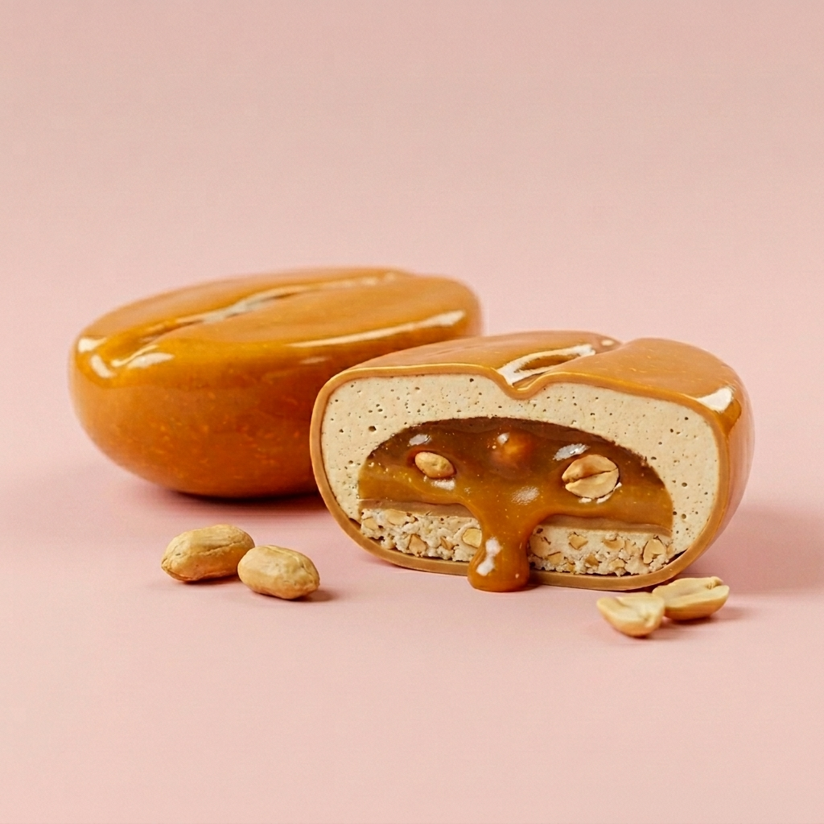
pièce héros · le miroir fait l'award
DÉFI ÉDITORIAL
Le glaçage miroir caramel est la pièce héros de toute la série — c'est la photo qui ira en une de la page produit. Les reflets spéculaires du miroir ne doivent jamais cramer. Le sablé aux éclats de cacahuète concassées doit garder son grain sans pour autant devenir l'élément dominant. Attention : ne pas sur-accentuer le miroir, il doit rester lisse et laqué. C'est la seule pièce où tu baisses l'Accentuation globale sous 80 %.

ÉTAPE 1 · CAMERA RAW
Réglages de base
CURSEUR | VALEUR | RAISON
Exposition | +0,10 | Image bien exposée, ne pas pousser
Contraste | +18 | MAX série — dynamise la laque miroir
Hautes lumières | −35 | MAX série — récupérer les reflets du miroir sans les perdre
Ombres | +15 | Ouvrir les coins de la coupe
Blancs | +12 | Spéculaires du miroir à faire chanter
Noirs | −10 | Ancrer la profondeur laquée
Texture | +8 | MODÉRÉ — le miroir doit rester lisse
Clarté | +4 | Léger, ne pas mater la laque
Vibrance | +10 | Garde le fond rose poudré sobre
Saturation | +3 | Léger appui — le caramel miroir porte déjà fort
Température | +3 | Renforce le caramel chaud
Teinte | 0 | Neutre

ÉTAPE 1 BIS · COURBE DE TONALITÉ
INTERVENTION CIBLÉE SUR LA COURBE
— Pinceau correcteur Camera Raw · indispensable sur cette pièce
— Sur chaque reflet spéculaire du miroir · Hautes lumières locales −30 + Blancs locaux +15
— Objectif · récupérer la matière du reflet sans cramer, sans perdre l'effet miroir

ÉTAPE 2 · TSL / COULEUR
CANAL | SATURATION | LUMINANCE | EFFET
Orange | +18 | +2 | Glaçage miroir caramel — teinte héro
Jaune | +12 | +2 | Accompagne l'orange
Rouge | +8 | −2 | Notes rousses dans le caramel profond
Magenta | −3 | 0 | Fond rose calmé — ne pas concurrencer le caramel

ÉTAPE 3 · DODGE & BURN
Nouveau calque 50 % gris en mode Incrustation. Pinceau doux, exposition 8 %. Blanc pour Dodge, noir pour Burn.
ZONES À SCULPTER
— Dodge horizontal subtil · sur le plateau du dessus, pour suggérer la nappe miroir zénithale
— NE PAS Dodger · les reflets du miroir directement — ils sont déjà calibrés via Camera Raw
— Burn · coins de la coupe, pour ancrer la profondeur
— Burn · raccord crémeux / sablé éclats, pour la strate
— Micro-dodge · demi-cacahuètes dans le lac caramel, pour le reflet graisseux

ÉTAPE 4 · TAMPON DE DUPLICATION
VÉRIFICATIONS ET CORRECTIONS D'ARTEFACTS POMELLI
— Demi-cacahuètes dans le caramel : forme ovoïde franche, pas aplatie — si l'une est aplatie, cloner depuis une demi-cacahuète correcte.
— Sablé aux éclats : vérifier qu'aucun éclat n'a une forme parasite (cheveu, bavure, fragment mal rendu).
— Plateau aplati du dessus : vérifier sa planéité — pas de bosse ou de déformation résiduelle.

ÉTAPE 5 · ACCENTUATION
FILTRE · RENFORCEMENT · ACCENTUATION
— Global · Gain 70 %, Rayon 0,8 px, Seuil 4 — VALEUR LA PLUS DOUCE DE LA SÉRIE
— Pourquoi · le miroir ne supporte pas l'accentuation — il doit rester laqué et lisse
— Renforcé éclats · sélection des éclats de cacahuète du sablé · Gain 100 %, Rayon 1,0 px, Seuil 3

ÉTAPE 6 · VALIDATION SPÉCIFIQUE
CHECKLIST AVANT EXPORT
— Le miroir reste lisse et laqué — aucun grain apparent sur la surface réfléchissante.
— Les reflets spéculaires ont leur matière sans être cramés.
— Le plateau du dessus se lit comme plat (pas bombé).
— Le sablé aux éclats de cacahuète a son grain sans écraser le miroir.

EXPORT WEBP RESPONSIVE

Chaque fichier retouché part en trois résolutions pour le responsive du site.

PROCÉDURE PAR PIÈCE
— Fichier > Exporter > Exporter sous…
— Format : WebP · Qualité 85 %
— Nom : {produit}-int.webp en 1500 × 1500 px — version hero
— Nom : {produit}-int-800.webp en 800 × 800 px — version mobile
— Nom : {produit}-int-400.webp en 400 × 400 px — version thumb gallery
— Destination : img/photos produits HD/produits interieur/export/

INTÉGRATION SUR LES PAGES PRODUITS
— Gallery strip de quatre vignettes sous le hero packshot
— Ordre : packshot · intérieur · macro · contexte
— Crossfade au hover entre packshot extérieur et intérieur sur desktop
— Sur mobile : carousel horizontal avec pagination dots
— Alt-text par pièce : « Coupe intérieure {nom}, trompe-l'œil pâtisserie moderne — Atelier Mirage »

CHECKLIST DE VALIDATION GLOBALE

Après les six retouches, place les six fichiers côte à côte à l'écran. Valide uniquement si les huit points sont cochés pour l'ensemble.

HUIT POINTS — COHÉRENCE DE SÉRIE
— 01 · Architecture lisible sur chaque coupe (crémeux / insert / sablé séparés)
— 02 · Caviar vanille nettement visible sur Passion, Mangue, Vanille, Framboise
— 03 · Insert saturé à 90 % mais jamais cartoon
— 04 · Coulant crédible sur Arachide et Mangue (pas de gicle Photoshop)
— 05 · Zéro artefact Pomelli résiduel (praliné parasite, double sablé, etc.)
— 06 · Fond homogène sans halos de sélection ni bords en escalier
— 07 · Grain naturel — aucune pièce ne paraît sur-retouchée au Dodge & Burn
— 08 · Lecture identique entre les six : même densité, même tonalité pastel, même palette chaude

Si les huit points sont validés, la série est prête pour intégration site.

— — —
ATELIER MIRAGE
Trompe-l'œil pâtisserie moderne · Marseille
Cahier de retouche intérieurs · v1 · 14 avril 2026

